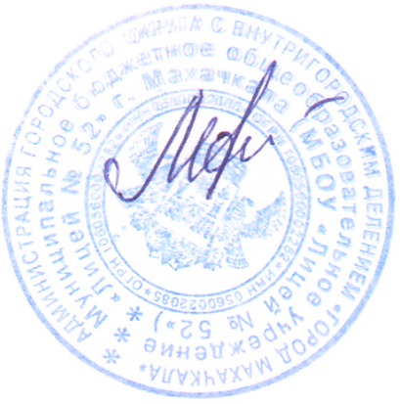

УТВЕРЖДАЮ

Директор МБОУ «Лицей №52»

_______________ М.А. Абдурахманова

Введено действие приказом

от 10 марта 2023г. №22/с-П

**Приложение 2**

**План-график подготовки отчета о самообследовании**

|  |  |  |  |
| --- | --- | --- | --- |
| **№**  **п/п** | **Мероприятие** | **Срок** | **Ответственный** |
| 1. | **Планирование и подготовка работ по самообследованию МБОУ «Лицей №52»** | | |
| 1.1. | Совещание при директоре по вопросам процедуры самообследования:  - определение состава комиссии для проведения самообследования;  -распределение обязанностей между председателем и членами комиссии;  - формы и сроки исполнения процедур;  -определение содержания отчета, указание на отличительные особенности за 2022 год;  - сроки и оформление отчета по итогам проведения процедуры самообследования. | 11.03.2023 г. | Директор |
| 1.2. | Обучение членов комиссии по подготовке отчета | 13.03.2023 г. | Заместитель директора по УВР |
| 2. | **Организация и проведение самообследования в МБОУ «Лицей №52»** | | |
| 2.1. | Сбор и обработка информации для аналитической части отчета по направлениям оценки:   * образовательной деятельности; * системы управления организацией; содержания и качества подготовки обучающихся; * организации учебного процесса; * востребованности выпускников; * качества кадрового, учебно-методического, библиотечно-информационного обеспечения, материально-технической базы; функционирования внутренней системы оценки качества образования.   Основание: пункт 6 Порядка, утв. приказом Минобрнауки России от 14.06.2013 № 462 | 21.03.2023 г.  31.03.2023 г. | Председатель комиссии, члены комиссии |
| 2.2. | Сбор и обработка информации для проведения анализа показателей деятельности МБОУ «Лицей №52», подлежащей самообследованию, указанных в приложении 2.  Основание: приказ Минобрнауки России от 10.12.2013 № 1324 | 17.03.2023 г.  21.03.2023 г. | Председатель комиссии, члены комиссии |
| 3. | **Обобщение полученных результатов и формирование отчета** | | |
| 3.1. | Обобщение полученных результатов аналитической части отчета самообследовании | 16.03.2023 г.  03.04.2023 г. | Председатель комиссии, члены комиссии |
| 3.2. | Обобщение полученных результатов по статистической части отчета о самообследовании | 16.03.2023 г.  03.04.2023 г. | Председатель комиссии |
| 3.3. | Промежуточное обсуждение отдельных разделов отчета о самообследовании | 04.04.2023 г. | Председатель комиссии |
| 3.4. | Подготовка и обсуждение выводов по актуальным направлениям отчета | 04.04.2023 г. | Председатель комиссии |
| 3.5. | Подготовка отчета о самообследовании | 04.04.2023 г.  10.04.2023 г. | Председатель комиссии |
| 4. | **Рассмотрение отчета органом управления организации, к компетенции которого относится решение данного вопроса** | | |
| 4.1. | Рассмотрение отчета о самообследовании на заседании педагогического совета | 10.04.2023 г. | Директор  МБОУ «Лицей №52» |  |
| 4.2. | Утверждение отчета о самообследовании директор МБОУ «Лицей №52» | 10.04.2023 г. | Директор  МБОУ «Лицей №52» |  |
| 4.3. | Направление отчета самообследовании учредителю | 11.04.2023 г. | Делопроизводитель |  |
| 4.4. | Размещение отчета о самообследовании на сайте МБОУ «Лицей №52» | 11.04.2023 г. | Ответственный за сайт  МБОУ «Лицей №52» |